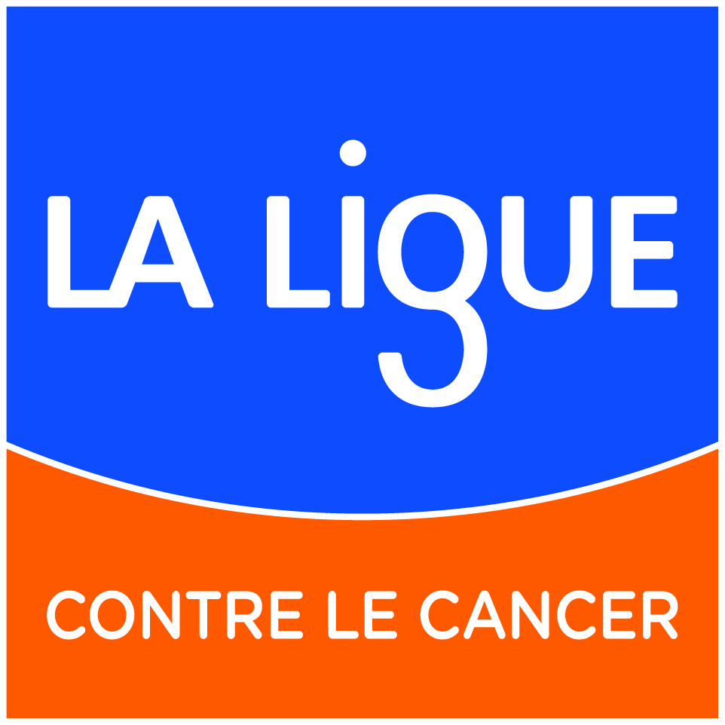

Appel à projets 2018 / Call for proposals 2018
Programme d’Actions Intégrées de Recherche (PAIR) dans le Cancer du pancréas
Projet finalisé / Full project
Date limite de soumission en ligne : 23 octobre 2017
http://www.e-cancer.fr/Institut-national-du-cancer/Appels-a-projets/Appels-a-projets-en-cours/Pancreas-2017
Titre du projet :
Project title :
Durée prévue du projet : (36 ou 48 mois) / Expected duration of the projet (36 or 48 months)
Montant demandé à l’INCa / Requested funding
Coordonnateur du projet (NOM, Prénom) / Project coordinator (NAME, First name) | Dr ☐ Pr ☐ Mme ☐ Mr ☐
N° ORCID – Inscription et information sur le site / Registration and information at : https://orcid.org/register
ResearcherID - Inscription et information sur le site / Registration and information at : http://wokinfo.com/researcherid/
Adresse de correspondance / Mailing address:
Email
Numéro de téléphone / Telephone number
Structure(s) administrative(s) de rattachement (employeur) en cas d’appartenance multiple, indiquer tous les organismes (Intitulé/Adresse /Ville/ Code Postal) / Affiliated institution(s) (employer), in case of several institutions please indicate all of them (Name/Address/City/Zip code)
N° RNSR – Information et consultation sur le site / Information at : http://rnsr.fr/

Organisme bénéficiaire de la subvention / Funding beneficiary institutionError: Reference source not found
Nom de l’organisme bénéficiaire de la subvention / Funding beneficiary institution:

Représentant légal (ou personne dûment habilitée) / Legal representative:
- Nom prénom / Name, First name:
- Titre et fonction / Title and position

Adresse / Address:

Statut juridique / Legal status :
Numéro SIREN / SIREN number :
Comptable public (oui/non) / Public accountant (yes/no):
Nom et prénom de la personne chargée du suivi administratif du dossier / Name and first name of the person in charge of administrative follow-up

Adresse de correspondance / Mailing address:

Email :
Numéro de téléphone / Telephone number:

Sommaire

Partie I : Fiche d’identité du projet / Part I: Project ID 4
Résumé du projet / Project summary 4
Mots clés / Key words 4
Experts récusés / Oppose referees 4

Partie II-Equipes participantes / Part II: Participating teams 5
Equipes participantes / Participating teams 5
Compétences et expertises / Skills and expertises 6
Coordonnateur / Coordinator 6
Responsables scientifiques des équipes associées / Scientific managers of the partner teams 7

Partie III : Description du projet / Part III: Project description 8
Projet scientifique / Scientific project 8
Environnement technique spécialisé nécessaire à la réalisation du projet / Specialized technical resources 8
Calendrier et étapes clés du projet / Schedule and key steps 9
Description du management du projet / Management of the project 9
Budget prévisionnel et financement / Estimated budget and requested funding 10
Valorisation du projet / Exploitation of the project results (Si pertinent / if relevant) 10

Partie IV-Formulaire administratif / Part IV : Administrative form 11
Signatures et engagements des organismes 11
Engagement du représentant légal de l’organisme bénéficiaire et du coordonnateur 12

Informations de soumission 14

Check-list de constitution du dossier papier complet original 15

Partie I : Fiche d’identité du projet / Part I: Project ID

Résumé du projet / Project summary
Attention, ce résumé est indispensable pour l’expertise de votre projet / Warning, this summary is essential for your project evaluation
Résumé scientifique du projet (Max. 2000 caractères espaces compris – Calibri taille 11)
- Contexte scientifique
- Objectifs du projet et brève description des méthodes qui seront employées pour les atteindre
- Résultats attendus

Scientific abstract (Max. 2000 characters– Font size Calibri 11)
- Scientific background
- Project objectives and brief description of the methods which will be used to achieve them
- Expected results

Mots clés / Key words
- Discipline(s) :
- Research Area(s):
- Organe :
- Organ / Cancer site:
- Autres :
- Other:

Experts récusés / Oppose referees
Si nécessaire, indiquer les experts récusés pour l’évaluation / If necessary, indicate the oppose referees for the peer-review
Nom &  Prénom / Last name & first name | Pays / Country | E-mail | Justification

Partie II-Equipes participantes / Part II: Participating teams
L’évaluation étant internationale, cette partie doit être impérativement rédigée en anglais / This part must be written in English.

Equipes participantes / Participating teams
Responsables et personnels impliqués dans le projet (à adapter selon le nombre d’équipes participantes) / Associated teams and personnal involved in the project (add as many lines as necessary)
Nom / Name | Téléphone  E-mail | Affiliation principale / Affiliated institution | Statut /Grade Position | % temps sur le projet /% time allocated to the project
Equipe 1 (Equipe du coordinateur) / Team 1 (Coordinator team)
Responsable d’équipe dans le cadre du projet / Team manager in the frame of the projectError: Reference source not found
Autres personnels impliqués / Other staff involved
Equipe 2 / Team 2
Responsable d’équipe dans le cadre du projet Error: Reference source not found / Team manager in the frame of the project Error: Reference source not found
Autres personnels impliqués/Other staff involved
Equipe 3 / Team 3
Responsable d’équipe dans le cadre du projet Error: Reference source not found/ Team manager in the frame of the project Error: Reference source not found
Autres personnels impliqués / Other staff involved

Compétences et expertises / Skills and expertises

Coordonnateur / Coordinator
CV court du coordonnateur (max 2 pages sans publication) / Short CV of the coordinator (max 2 pages without publications list)

Principales publications du coordonnateur du projet attestant de son expertise dans le domaine concerné au cours des cinq dernières années / Major scientific publications of the project coordinator demonstrating his/her expertise in the project field during the last five years
1.
2.
3.
4.
5.

Principaux articles publiés dans des revues à comité de lecture international ou toutes autres publications significatives au cours des cinq dernières années (max 15) (titres et références) / Major scientific publications in indexed journals and peer-reviewed with international committees or any other significant publications during the last five years (max 15) (titles and references) Error: Reference source not found
1.
2.
3.
4.
5.

Avez-vous déjà bénéficié de subvention(s) INCa ?/Have you been previously granted by INCa?
En tant que coordonnateur / As project coordinator:
- Nom de l’appel à projets / Call for proposals :
- Année / Year :
- Titre du projet / Project title :
En tant que partenaire /As an associated team:
- Nom de l’appel à projets/ Call for proposals :
- Année / Year :
- Titre du projet / Project title :

Responsables scientifiques des équipes associées / Scientific managers of the partner teams
CV court de chaque responsable d’équipes dans le cadre du projet (max 2 pages sans publication) / Short CV of the teams managers in the frame of the project (max 2 pages without publications list)

Principaux articles publiés par le responsable de l’équipe associée attestant de son expertise dans le domaine concerné au cours des cinq dernières années / Major scientific publications of the associated team manager demonstrating his/her expertise in the project field during the last five years
1.
2.
3.
4.
5.
Principaux articles publiés dans des revues à comité de lecture international ou toutes autres publications significatives au cours des cinq dernières années (max 15) (titres et références) Error: Reference source not found/ Major scientific publications in indexed journals and peer-reviewed with international committees or any other significant publications during the last five years (max 15) (titles and references) Error: Reference source not found
1.
2.
3.
4.
5.
Partie III : Description du projet / Part III: Project description
L’évaluation étant internationale, cette partie doit être impérativement rédigée en anglais, la version française est facultative / This part must be written in English, the French version is optional.

Projet scientifique / Scientific project
Projet scientifique (max. 20 pages; Calibri taille 11)
Description du projet
- Problématique, hypothèse(s) et objectif(s)
- Positionnement des travaux dans le contexte national et international des connaissances actuelles (originalité du projet) et résultats préliminaires
- Description détaillée de la méthodologie proposée
- Rôle de chaque équipe et qualité du partenariat
- Résultats attendus
- Retombées scientifiques
Scientific project (max. 20 pages; Calibri 11 pts)
Description of the project
- Context, hypothesis and research work’s main objective(s)
- National and international relevance, state of the art and preliminary results
- Detailed description of the proposed methodology
- Role of the associated teams and partnership added value
- Expected results
- Research outcomes

Environnement technique spécialisé nécessaire à la réalisation du projet / Specialized technical resources
(A compléter si pertinent / If applicable)
Accès aux ressources biologiques / Access to Biological resources
Tumorothèques impliquées / Biobanks involved
Autres plateaux techniques relatifs au projet / Other specific technological platforms related to the project

Calendrier et étapes clés du projet / Schedule and key steps
Adéquation du calendrier proposé au regard des objectifs du projet / Relevance of the proposed schedule regarding the aims of the project
Etapes / Key steps | Calendrier / Schedule | Description

Description du management du projet / Management of the project
Description du management du projet – valeur ajoutée des équipes – reporting et communication - modalités de coordination du projet et du contrôle qualité (Max 2 pages, Calibri taille 11) / Description of management -added value of the associated teams -meeting, reports and communication - methods for project management and quality control (max 2 pages; Calibri 11 pts)

Budget prévisionnel et financement / Estimated budget and requested funding
Annexe financière – tableau excel (formulaire) / Budget – spread sheet (Excel form )
Cette annexe financière comprend / The budget includes:
- Un tableau de résumé des coûts par équipe / A spread sheet about summary of the expenses per team
- Des tableaux descriptifs par équipe (ajouter les tableaux selon le nombre d’équipes) / Describing spread sheets per team (please add spread sheet if necessary)
- Un tableau résumé des coûts totaux du projet / A spread sheet of summary about the entire expenses of the project
Justifiez précisément le budget demandé (max 1 page ; Calibri taille 11) / Justify in a precise way the requested budget (max 1 page; Calibri 11 pts)

Autres financements pour ce projet / Other available fundings for this project
Financements complémentaires (demandés, obtenus, prévus) / Other grants (requested, obtained, planned)
Veuillez préciser les montants et les noms des organismes / Please indicate the requested amount and the funding organisms

Valorisation du projet / Exploitation of the project results (Si pertinent / if relevant)
Perspectives de valorisation (économique (brevet, invention, création d’entreprise), sociétale, clinique…) pour le projet / Perspectives in terms of : economic (patent, start-up), societal and clinical potential
Pour les brevets, structure(s) de valorisation choisie(s)/ IP management structure

Partie IV-Formulaire administratif / Part IV : Administrative form

Signatures et engagements des organismes

Organismes et équipes partenaires
Equipe n° :
Nom de l’organisme:
Nom du représentant légal ou personne dûment habilitée :
Je, soussigné(e) ,
Représentant légal
Ou bien personne dûment habilitée
Cette personne est soit le représentant légal de l’organisme auquel est rattachée l’équipe, soit toute autre personne dument habilitée et bénéficiant d’une délégation de pouvoir ou de signature établie par le représentant légal du candidat. En cas de délégation de pouvoir ou de signature, joindre la copie de délégation de signature.

- déclare avoir pris connaissance du règlement N°2014-01 relatif aux subventions allouées par l’INCa (http://www.e-cancer.fr/linstitut-national-du-cancer/subventions/attribution-apres-le-1er-janvier-2014)
- m’engage à respecter l’ensemble des dispositions qui concerne mon organisme,
- autorise le (s) équipe(s) de mon organisme à participer au projet suivant : PANCRÉAS 2018-"titre du projet à ajouter"
- m'engage à leur en permettre la réalisation,
- le cas échéant, je m’engage à mobiliser intégralement les crédits obtenus sur le projet précité.

Cachet de l’organisme
Signature : Fait à le

Signature du responsable de l’équipe/projet :
m’engage à respecter l’ensemble des dispositions qui me concernent,

Signature : Fait à le

Ajouter autant de formulaires que d’équipes participantes
Veuillez envoyer les signatures manuscrites originales (non scannées) par courrier

Engagement du représentant légal de l’organisme bénéficiaire et du coordonnateur

Nom de l’organisme bénéficiaire de la subvention INCa :

Nom de représentant légal ou personne dûment habilitée :
Après avoir pris connaissance :
- de l’appel à projets «PANCRÉAS 2018»,
- du règlement n°2014-01 relatif aux subventions allouées par l’INCa (consultable à : http://www.e-cancer.fr/linstitut-national-du-cancer/subventions/attribution-apres-le-1er-janvier-2014
- et du projet : « titre du projet à ajouter »

Je, soussigné(e) ,
Représentant légal
Ou bien personne dûment habilitée
Cette personne est soit le représentant légal de l’organisme auquel est rattachée l’équipe, soit toute autre personne dument habilitée et bénéficiant d’une délégation de pouvoir ou de signature établie par le représentant légal du candidat. En cas de délégation de pouvoir ou de signature, joindre la copie de délégation de signature.

  - déclare avoir pris connaissance du règlement N° 2014-01 relatif aux subventions allouées par l’INCa ;
  - m’engage à respecter l’ensemble des dispositions qui concerne mon organisme ;
  - le cas échéant, je m’engage à faire supporter aux organismes, dont une ou plusieurs équipes collaborent à la réalisation du projet, les obligations qui les concernent et qui résultent de ce règlement ;
  - le cas échéant, autorise les équipes de mon organisme à participer au projet et m'engage à leur en permettre la réalisation ;
  - le cas échéant, je m’engage à mobiliser intégralement les crédits obtenus sur le projet précité et /ou à reverser les fonds aux équipes et organismes collaborant au projet ;
  - certifie l’exactitude des informations présentes dans ce dossier;

Cachet de l’organisme

Signature : Fait à le

Veuillez envoyer les signatures manuscrites originales (non scannées) par courrier

Signature du coordonnateur de projet
Je, soussigné(e) :
Coordonnateur de projet

- Déclare avoir pris connaissance :
- de l’appel à projets «PANCRÉAS 2018»,
- du règlement n°2014-01 relatif aux subventions allouées par l’INCa (consultable à : http://www.e-cancer.fr/linstitut-national-du-cancer/subventions/attribution-apres-le-1er-janvier-2014)
- et du présent dossier de candidature,
- m’engage à respecter l’ensemble des dispositions qui me concernent,

Dans le but de garantir le bon déroulement du projet, il est indispensable que le coordonnateur consacre le temps nécessaire au suivi des différents travaux réalisés dans le cadre du projet, à la communication entre les partenaires et à la production des rapports et documents qui seront à adresser à l’INCa. A ce titre, le coordonnateur s’engage à consacrer au minimum 30% de son activité au projet soumis et par conséquent il ne pourra assurer la coordination simultanée de plus de 3 projets financés dans le cadre des AAP de l’INCa.

Je déclare être actuellement coordonnateur et/ou coordonnateur associé de :
0 / 1 / 2 / ≥ 3 projet(s) financé(s) dans le cadre des AAP de l’INCa.

Nom : Prénom :
Date :

Signature : Fait à le

Veuillez envoyer les signatures manuscrites originales (non scannées) par courrier

Informations de soumission
Date limite: 23 octobre 2017 (minuit)

ATTENTION
Le dossier de candidature (Cf. trames « dossier » et «annexe financière ») doit comprendre l’ensemble des éléments requis et nécessaires à l’évaluation scientifique et technique du projet. Le dossier finalisé est soumis sous forme électronique (soumission en ligne) et sous forme papier, les deux formes sont identiques excepté les signatures qui ne sont exigées qu’en version originale papier.

Aucun dossier sélectionné par le comité d’évaluation ne sera retenu si le format papier n’est pas conforme (engagement dument signé en version originale papier) dans un délai maximum de 15 jours ouvrables à notification des résultats par email au coordonnateur.

- Format papier :

- Un original du présent dossier (format Word), comprenant les signatures originales et non scannées et l’annexe financière (format Excel) ;
- Un relevé d’identité bancaire de l’organisme bénéficiaire de la subvention INCa

à l’adresse suivante (cachet de la poste faisant foi) :

Institut National du Cancer – INCa
Département Appels à Projets
AAP PANCRÉAS 2018
52, avenue André Morizet
F - 92513 Boulogne-Billancourt cedex

ET

- Format électronique :

Le format électronique comporte le présent dossier de candidature (fichier Word97-2003 n'excédant pas 4Mo), ne pas ajouter de signatures scannées, et l’annexe financière (fichier Excel97-2003) dument complétés.
L’ensemble est transmis en ligne par téléchargement via le site de soumission.

Adresse unique pour l’appel à projets :

http://www.e-cancer.fr/Institut-national-du-cancer/Appels-a-projets/Appels-a-projets-en-cours/Pancreas-2017

Check-list de constitution du dossier papier complet original
Attention ci-dessous la liste de contrôle concerne TOUS LES ORGANISMES

Quels documents fournir | Signature obligatoire | Commentaires | Quoi faire | Check liste
Conformité du dossier de candidature
Dossier de candidature |  | Le dossier doit être complet et la partie projet conforme au document électronique | Vérifier que la dernière version sans marque de correction est conforme à la version électronique soumise sur le site.  Vérifier que le montant demandé est en adéquation avec l’annexe budgétaire | ☐  ☐
Annexe budgétaire |  | Compléter l’annexe budgétaire en indiquant tous les coûts liés au déroulement du projet, coût total et coût demandé à l’INCa.  Détailler les équipes noms, représentants légaux et organismes bénéficiaires  Les calculs doivent être vérifiés et conforme aux indications du document d’appel à projets. | - Vérifier le nom de l’organisme et du représentant légal de l’organisme bénéficiaire de la subvention.  - Vérifier les spécifications des équipes  - Vérifier les calculs : équilibre des budgets (voir code couleur dans le document Excel)  - Vérifier que les frais de gestion ne dépassent pas les 4% et sont calculés sur l’addition des postes équipement, fonctionnement et personnel | ☐  ☐  ☐  ☐
Conformité des engagements et des signatures : attention les signatures et cachets des organismes doivent être conformes aux précisions indiquées ci -après
Engagement du représentant légal de l’organisme bénéficiaire de la subvention | A signer  Joindre l’original uniquement dans le dossier envoyé par courrier | L’engagement est signé par le représentant légal de l’organisme mentionné dans le dossier de candidature et qui bénéficiera de la subvention en principal.  Le représentant légal est le président ou le directeur général de l’organisme ou tout autre personne ayant reçu une délégation expresse de signer en lieu et place. | Compléter le document :  - titre du projet,  - nom et qualité du signataire,  - date,  - signature -apposer le cachet de l’organisme et éventuellement de la personne signataire  Vérifier que le signataire est habilité à signer | ☐
Délégation de signature du représentant légal de l’organisme bénéficiaire de la subvention |  | Si le représentant légal ne signe pas l’engagement alors fournir le document de délégation de signature | Si le représentant légal ne signe pas l’engagement alors joindre le document de délégation de signature du représentant légal à la personne qui signe en lieu et place | ☐
Engagement du coordonnateur du projet  Voir page ref | A signer  Joindre l’original | L’engagement est signé par le coordonnateur du projet , qui est celui mentionné dans le dossier de candidature | Compléter le document :  - titre du projet,  - nom,  - date,  - signature | ☐

Si organismes et équipes partenaires joindre Engagement(s) du ou des équipe(s) participantes au projet bénéficiaires d’un reversement de subvention  Voir page ref | A signer  Joindre original ou copie | Les équipes telles que listées dans le dossier de candidature doivent compléter les documents d’engagement :  - Signature du représentant légal de l’organisme qui bénéficie d’une partie du reversement de la subvention  Le représentant légal est le président ou le directeur général de l’organisme ou tout autre personne ayant reçu une délégation expresse de signer en lieu et place  Attention : un chef de service ou un responsable de laboratoire ou d’unité de recherche n’est pas un représentant habilité  - Signature de la personne qui met en œuvre la partie du projet concerné | Vérifier la liste des équipes avec le nombre d’engagement à fournir  Nombre d’équipe :  Vérifier que le signataire est habilité à signer  Compléter le document :  - titre du projet,  - nom et qualité du signataire,  - date,  - signature -apposer le cachet de l’organisme et éventuellement de la personne signataire  Compléter le document :  - titre du projet,  - nom et qualité du signataire,  - date,  - signature | Nbr équipes :  ____  ☐  ☐
Délégation de signature du représentant légal de l’organisme partenaire bénéficiaire d’un reversement la subvention |  | Si le représentant légal ne signe pas l’engagement alors joindre le document de délégation de signature du représentant légal à la personne qui va signer en lieu et place | Si le représentant légal ne signe pas l’engagement alors joindre le document de délégation de signature du représentant légal à la personne qui va signer en lieu et place | ☐
RIB - Un relevé d’identité bancaire de l’organisme bénéficiaire de la subvention INCa |  | Vérifier que le nom du bénéficiaire est en cohérence avec le nom de l’organisme bénéficiaire sinon veuillez justifier | A joindre | ☐

- Je confirme que les documents listés et cochés figurent dans le dossier de candidature et sont joints au dossier original papier et sont conformes aux exigences de l’appel à projet et du dossier de candidature

Date et signature :

Cancéropôle, EPST, Université, etc .Voir texte Appel à projet « Modalités de participation » / Cancéropôle, Public research organisation, University, etc. See text of the call for proposal “ Participation terms and conditions”
Personne habilitée à signer les conventions / Person authorized to sign agreements
Exemples : CNRS, INSERM, CEA. Université, CHU et autres organismes impliqués dans le projet, etc./ Examples : CNRS, INSERM, CEA. University, university hospital, etc.
Exemples : Chercheur, Universitaire, Hospitalo-Universitaire (HU), Praticien-Hospitalier (PH), Clinicien, ITA/ IAT OS, doctorant, post-doctorant et autres CDD / Examples : Researcher, lecturer, physician, technical assistant, PhD student, Postdoctoral Fellow, others temporary positions
Peut être différent du responsable hiérarchique de l’équipe / Can be different of the hierarchical head of the team
Mettre en caractères gras les publications réalisées avec le concours financier de l’INCa/ Write in bold the publications achieved with the financial support of INCa

